Отчет за 2025 год управляющим делами
Пожаровой Юлии Сергеевны
Территория:
ОСМ № 5: б-р Ивана Финютина, дома № 30, 32, 34, 36, 38, 42, 44, 46, 48, 50, 54, 54А, 55, 56, 57, 58, 59, 60, 61, 62, 63, 64, 65, 66, 67, 68, 70, 72, 74, 76, 78, 80, 82, с. Ясная Поляна, п. Козелки, Платформа 176км, 24 км Московского шоссе, № 9, строения 1 – 10, мкрн. Орловский.

ОСМ № 6: мкрн. Крутые Ключи, дома № 1, 2, 3, 4, 5, 6, 7, 8, 9, 10, 11, 12, 13, 14, 17, 18, 25, 26, 30, 31, 32, 33, 36, 37, 38, 39, 41, 42, 43, 44, 45, 46; ул. Маршала Устинова, дом № 3; б-р Ивана Финютина, дома № 6, 8, 10 , 12, 14, 16, 20, 22, 26, 40, 52.
Основные задачи управляющего делами:
- создание условий для комфортного проживания граждан;
- изучение потребностей жителей микрорайона;
- организация социально – значимых проектов;
Управляющий делами ведет работы по следующим направлениям:
Деятельность УК и ресурсоснабжающих организаций
Утренний мониторинг и контроль работы коммунальных служб на территории микрорайона.
- Выявление открытых колодцев инженерных коммуникаций – выявлено 2: бульвар Ивана Финютина д. 40, и ул. Крутые Ключи д. 38, закрыты. Оперативное устранение аварийной ситуации силами ООО «Водеко» в день обращения.
- Выявление фасадов зданий с ненадлежащим эстетическим видом по адресу ул.б-р Ивана Финютина 62,72,42,56,59,60,78,80, сведения переданы в УК и отработаны по всем указанным адресам.
- Контроль за содержанием: 11 контейнерных площадок (вывоз и подбор мусора, нарушения и замечания по адресу ул. Крутые ключи 7,5, ул.б-р Ивана Финютина 62,56 отрабатываются в рабочем порядке, освобождение сеток для пластиковой тары проводится согласно графика).
- Выявление бесхозного и разукомплектованного а/транспорта (выявлено 5 а/машин по адресу ул. б-р Ивана Финютина 56,78,54а, Крутые Ключи 10,18, найдены владельцы по адресу Крутые ключи 2,7,12, - 3 - а/машины убраны.

Благоустройство территории микрорайона
- Месячник по благоустройству (составлен график выхода жителей, проведена встреча с председателями МКД в соответствии с требованием эпидемиологической обстановки, развешены объявления, проведена работа с УК, жители обеспечены инвентарем и мешками, проведена фотосъемка, информация размещена в социальных сетях) приняли участие более 200 жителей микрорайона;
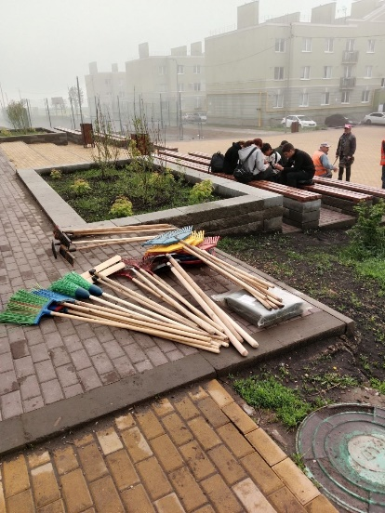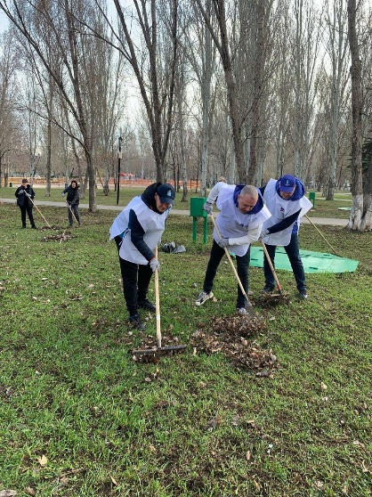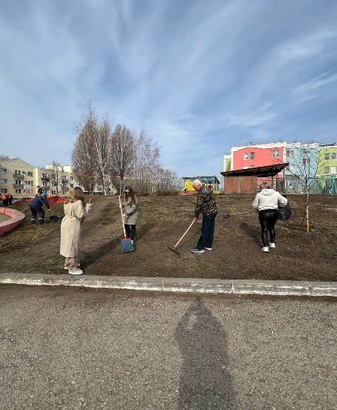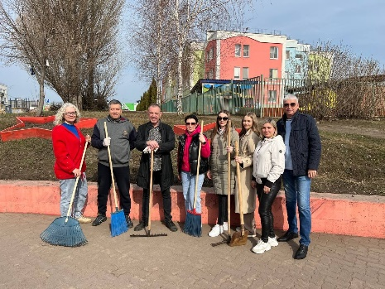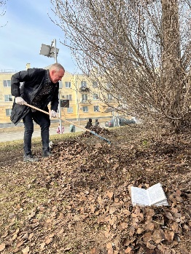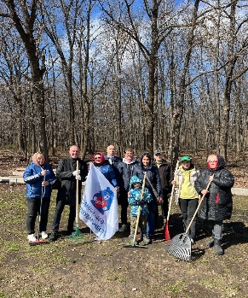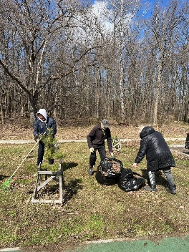

- Произведен ремонт проезжей части по адресу:24 км Московского шоссе №9 стр.1-10 дороги картами;
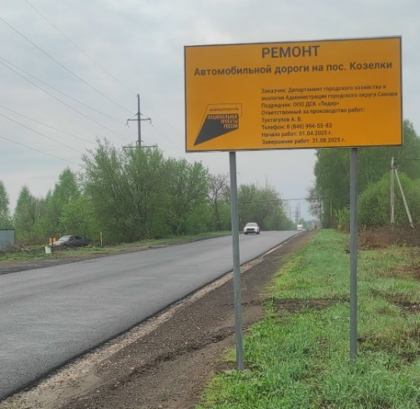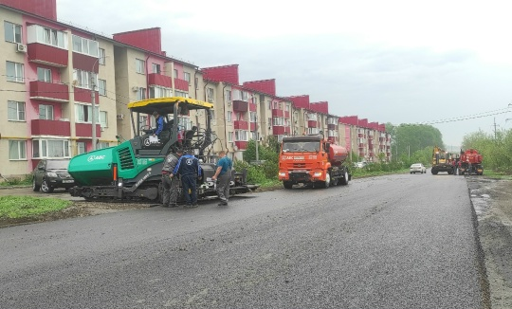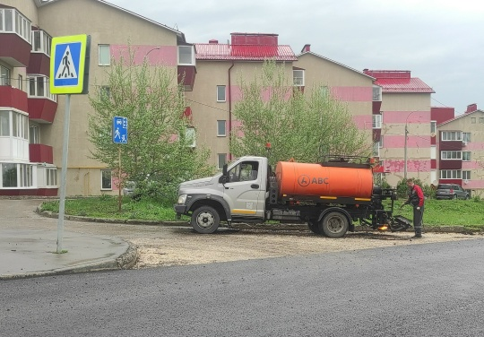

- Произведены работы по асфальтированию придомовой территории по адресу Крутые Ключи 10;
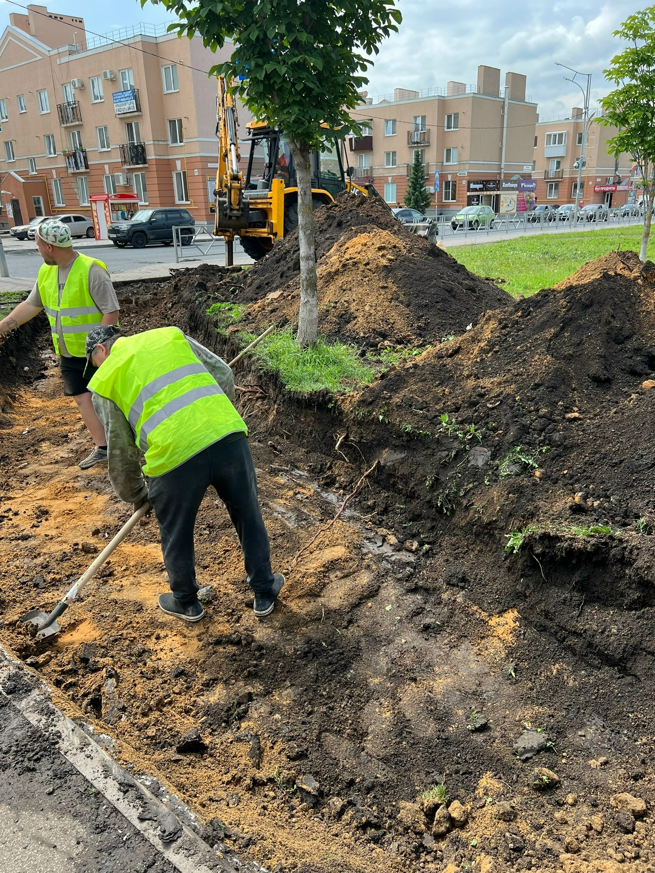
- Установлены краны для полива цветов, деревьев и кустарников в домах по адресу ул.б-р Ивана Финютина 66, 78 микрорайона Крутые Ключи по заявкам председателей МКД;
- Проведена текущая работа по ремонту колодцев по адресу б-р Ивана Финютина 56 , ревизия люков.
- Проведена работа по реконструкции лестницы по адресу: б-р Ивана Финютина, д.55

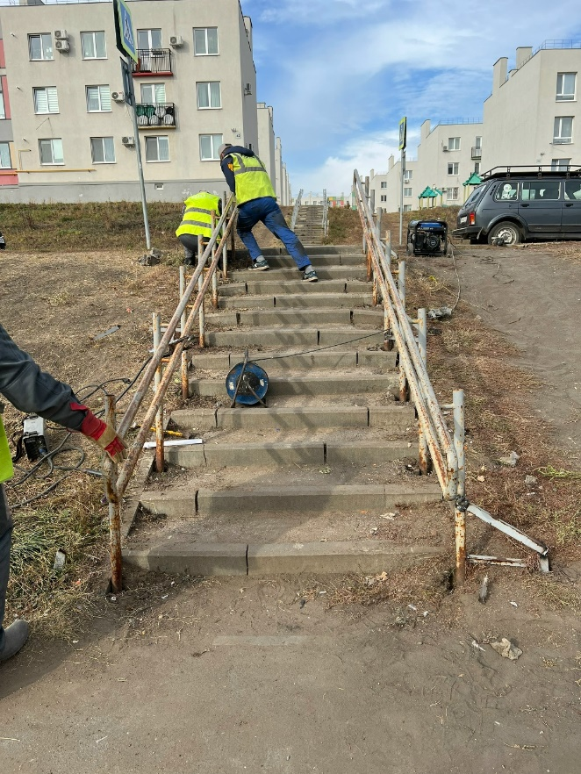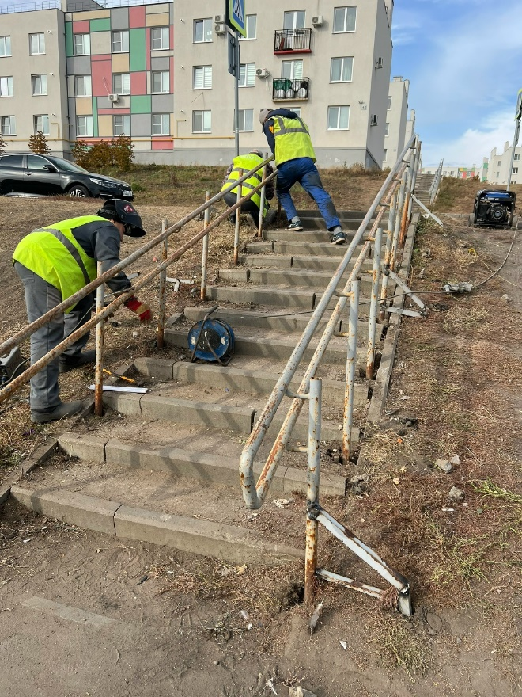

- Контроль по выявлению надписей на фасадах жилых домов по адресу Крутые ключи д.31, рекламирующих наркотические или сильнодействующие психотропные вещества с последующей их закраской.
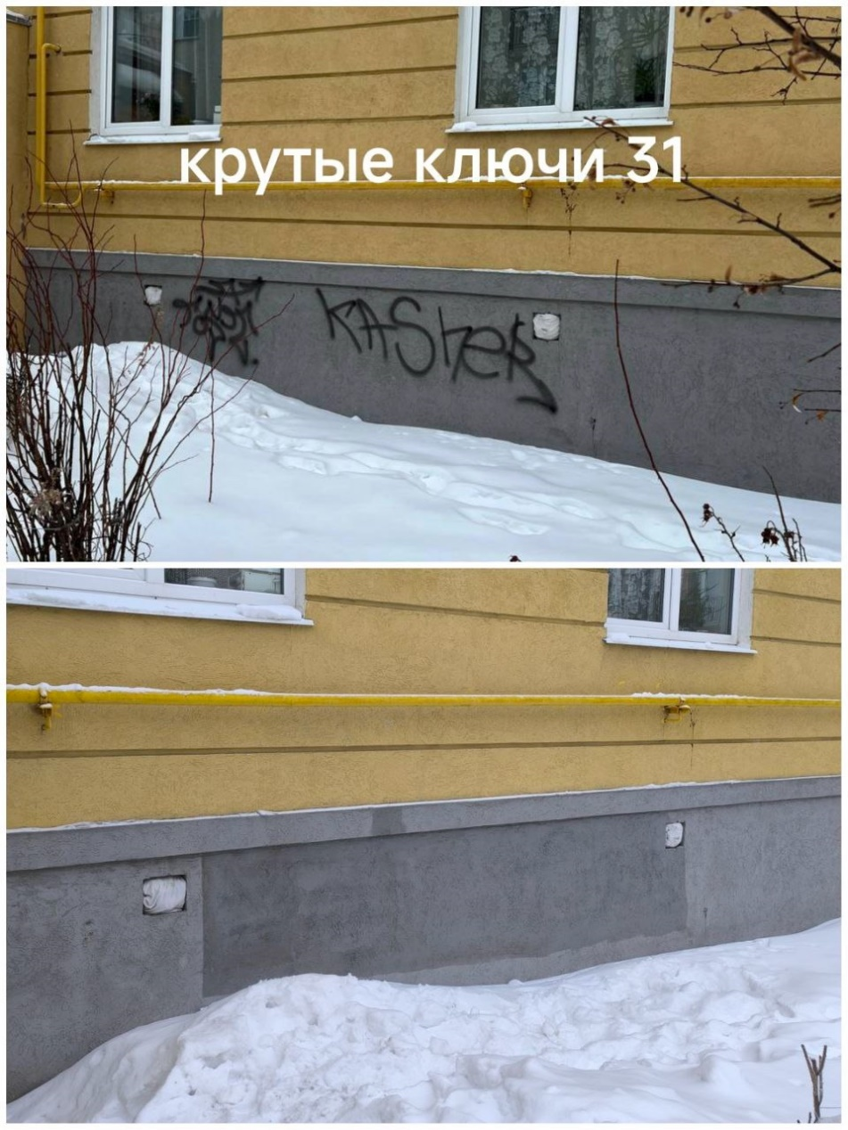
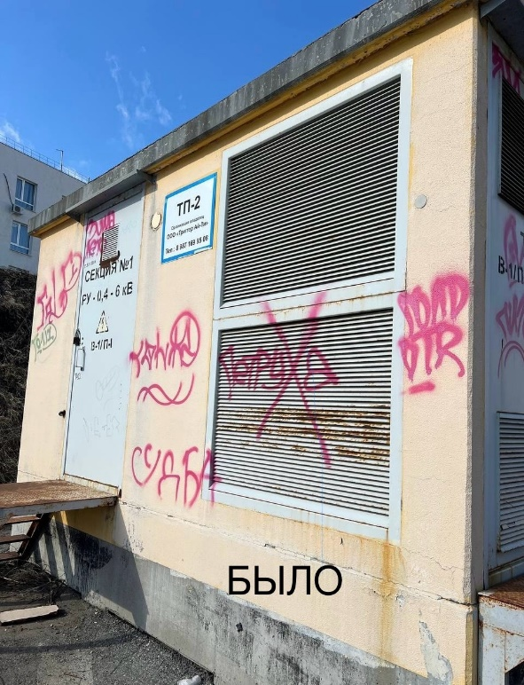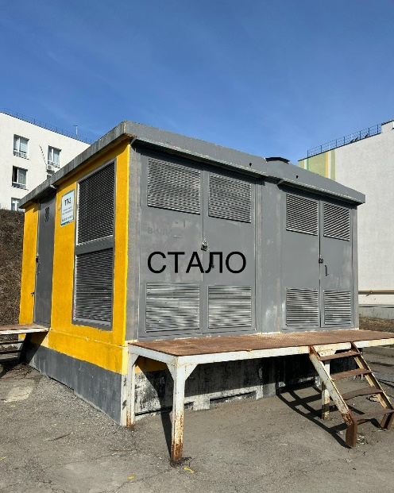

- Обслуживание детских и спортивных площадок, посадка деревьев и кустарников;

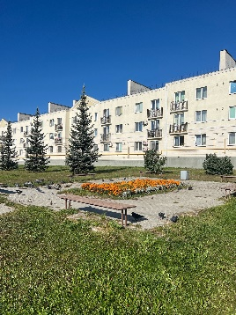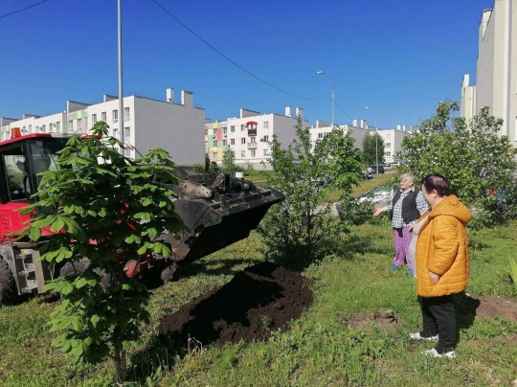

- В административную комиссию передано 25 материалов по факту нарушения парковки автотранспорта на газонах и напротив контейнерных площадок.

Работа с объектами потребительского рынка и социальной сферы
На территории находится 70 объектов потребительского рынка. По всем объектам проводятся следующие контрольные мероприятия:
- Ноябрь-декабрь 2025, еженедельный мониторинг новогоднего украшения объектов;
- Уборка и благоустройство территории (от 2 до 4 рейдов неделю).
Сведения обо всех нарушениях передаются в отдел потребительского рынка, услуг и защиты прав потребителей Администрации Красноглинского района г.о.Самара.
Организация социально-значимых проектов
- Проведение среди населения информационной работы и распространение алгоритма действий по участию в мероприятиях Федеральной программы «Формирование комфортной городской среды на 2017-2026 годы» на территории Красноглинского района;
- Информирование населения о программе «Содействие»;
- Участие волонтёров в осуществлении гуманитарной помощи для бойцов СВО: изготовление маскировочных сетей, окопных свечей, вязание шерстяных носков, изготовление балаклав, маскировочных халатов, термокостюмов, нижнего белья для раненых, приобретение продуктов.
- Подготовка к участию жителей микрорайона в районных и городских мероприятиях и праздниках.

Организация работы с советами МКД и жителями микрорайона
Проводится работа с жителями микрорайона:
- Организованы семинары и встречи председателей совета МКД в здании Администрации Красноглинского района с руководителями управляющих компаний, ГЖИ, ФКР, ЭкоСтройРесурс, поставщиками ресурсов по актуальным вопросам.
- Информирование старших по домам и председателей совета МКД о необходимости регистрации в системе ГИС ЖКХ и приложении «Госуслуги.Дом», проведении общих собраний в форме заочного голосования.
- Проводится разъяснительная работа по вопросам оплаты коммунальных услуг (в том числе по текущему ремонту общего имущества МКД).
- О задолженности по налогу, возможность погашения через «Личный кабинет» на сайте УФНС по Самарской области (через председателей МКД, через социальные сети и информирование через доски объявлений).

Проведение мероприятий и праздников на территории микрорайона
- Проведение «А у нас во дворе» - 8 мероприятий по адресу: 24 км Московского шоссе № 9 стр.4,ул. б-р Ивана Финютина 55,по ул. Крутые Ключи 36,39,ул.б-р Ивана Финютина 32,40.

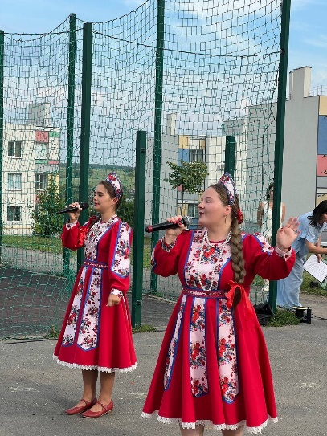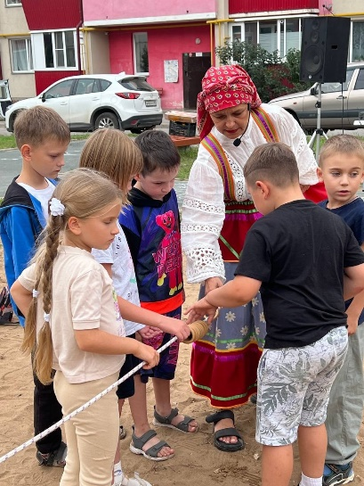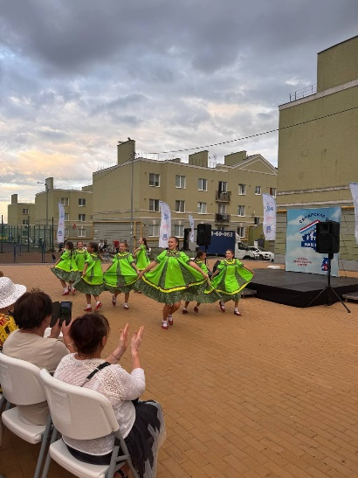

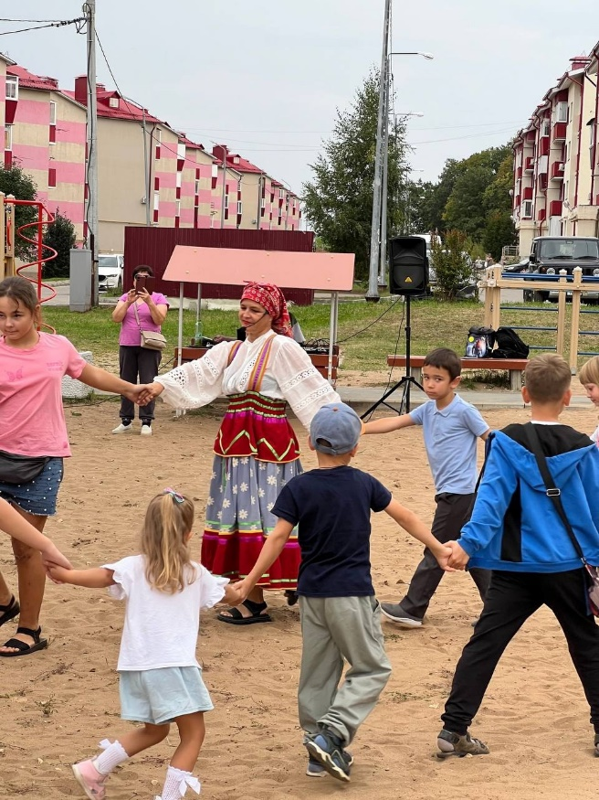

- Проведение праздника и награждение активных жителей микрорайона по адресу ул.Евгения Золотухина 42 «Самарская область-наш дом»
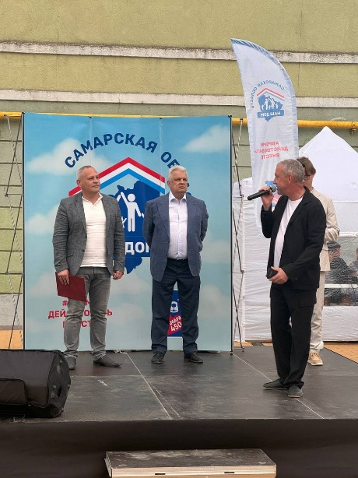

- Проведение встреч с жителями – 8 встреч;
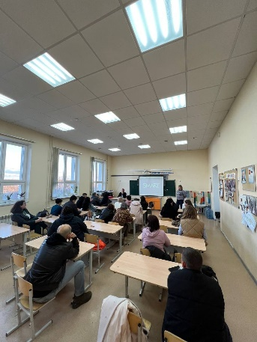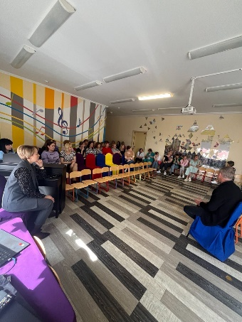

- Возложение цветов 9 Мая к монументу боевой славы «Танк Т-34», скульптурной композиции «Возвращение Героя», бюсту М.Т. Калашникова, памятному знаку Герою России А. Калиматова:
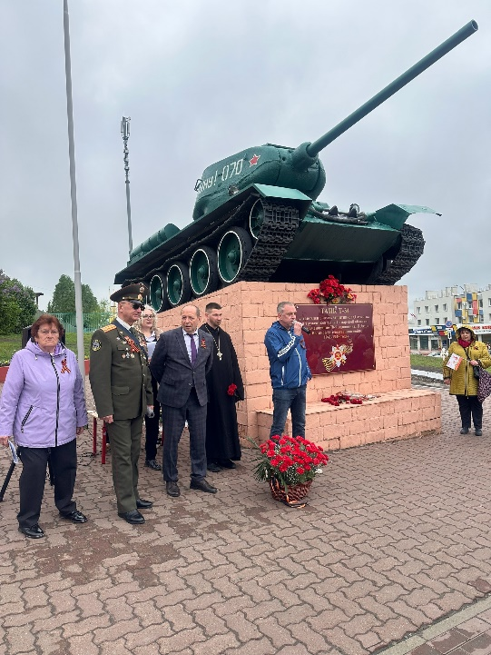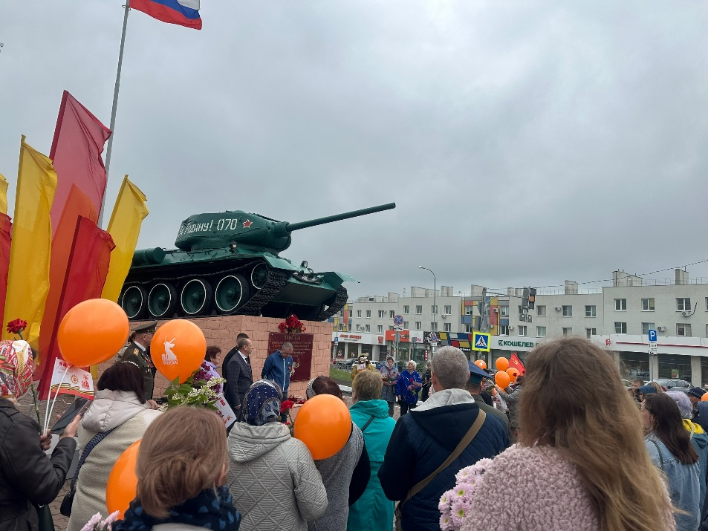
- День знаний, поздравление школьников;
- День памяти и скорби, раздача георгиевских лент;
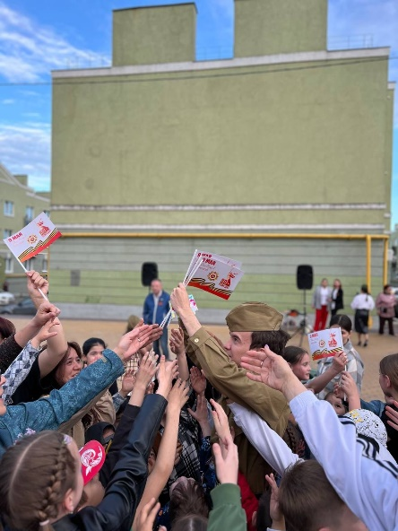

- Поздравление долгожителей микрорайона с юбилейными датами от депутата Левина Ю.С.

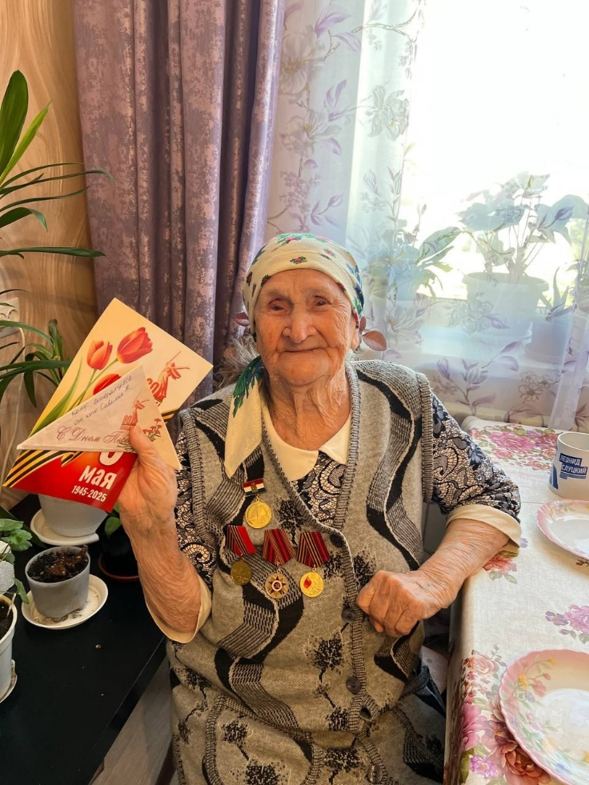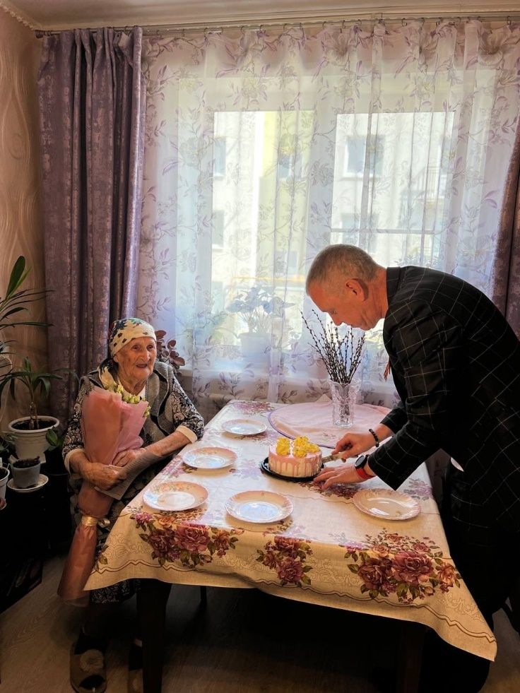
- Вручение юбилейной памятной медали в честь празднования 80-летия Победы ветеранам Великой Отечественной войны;
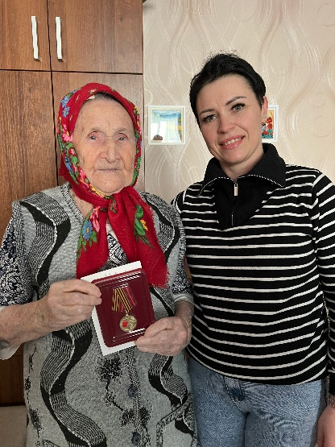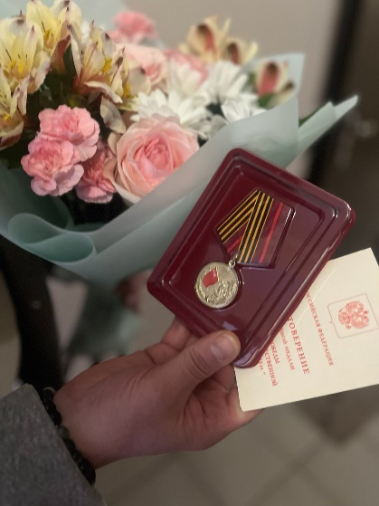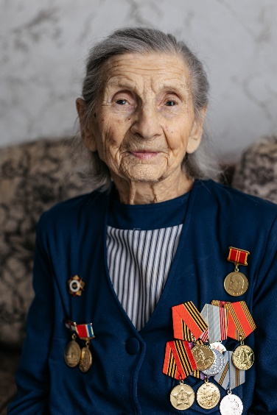
- Поздравление семей СВО Новогодними подарками от Губернатора Самарской области.
- Поздравление детей из семей СВО Новогодними подарками от Главы Администрации Красноглинского района г.о.Самара.
- Мероприятие, посвященное «Дню матери», на которое были приглашены матери и жены участников СВО.
Организация работы с активом микрорайона
Проделаны работы по следующим направлениям:
- Подготовка и проведение месячника по благоустройству;
- Участие в организации новогоднего оформления территории;
- Встреча с Главой Красноглинского района г.о. Самара Коноваловым В.С. и депутатом Левиным Ю.С.;
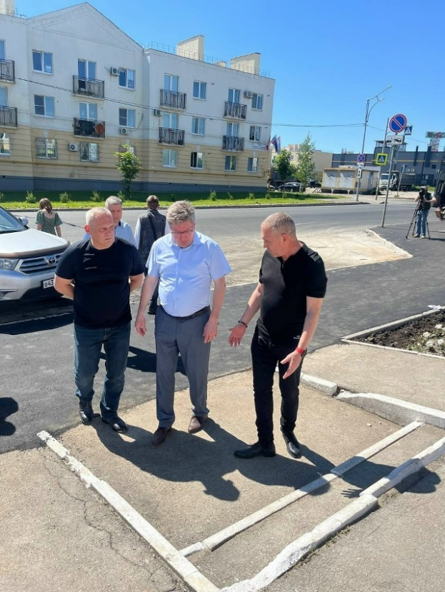

Приняли участие в следующих мероприятиях

- Участие в праздниках «Наш двор-район-город»;
- Участие в акциях «Шоколад для солдат»
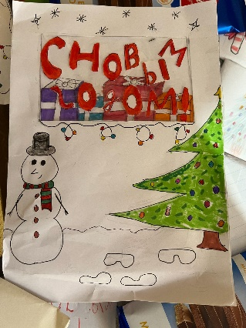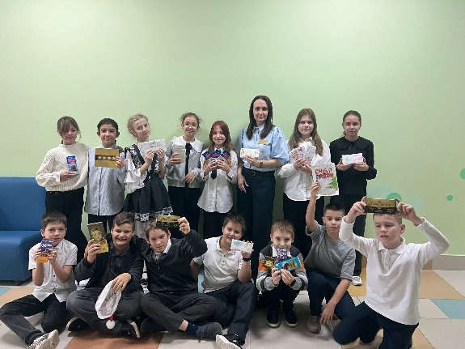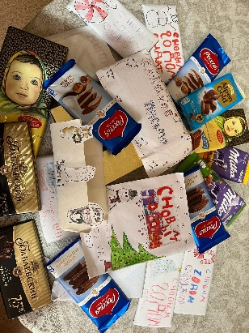
- Участие в акциях «Своих не бросаем»;
- Организация и участие в поздравлении ветеранов ВОВ с Днём Победы;
- Участие в волонтёрском движении «МыВместе»;

Работа в социальных сетях Твиттер, ВКонтакте
- Размещено 3500 публикаций, в том числе про жителей микрорайона;
- Фото -2558;
- Репост – 450.

Управляющий делами Пожарова Ю.С.

